**Formátování textu**

1. Doplňte ve druhém sloupci u následujících elementů, o jaký element jde; do třetího sloupce význam: Řádkový/blokový/ nadpis/ prázdný/ znaková entita

bloko

|  |  |  |
| --- | --- | --- |
| <h1> </h1> | Blokový/ nadpis/ | Nadpis 1. Úrovně (Úrovní může mít až 6 [h1-h2]) |
| <strong></strong> | Řádkový/ | V Prohlížeči se zobrazuje tučně |
| <cite></cite> | Řádkový | Krátká citace, charakterizuje se kurzívou |
| <hr /> **<hr>** | Prázdný | Čára |
| <em></em> | Řádkový | Kurzíva |
| <sub></sub> | Řádkový | Dolní index |
| <p></p> | Blokový | Definuje Odstavec |
| <ins></ins> | Řádkový | Používá se při vložení nového textu, zobrazuje se podtržení textu |
| <blockquote></blockquote> | Blokový | Používá se na delší citace je odsazený od kraje |
| <br /> | Prázdný | Zalomení textu |
| <pre></pre> | Blokový | Zobrazuje mi text neproporcionálním písmem s mezery a entery |
| <em></em> | Nadpis | Kurzíva |
| <del></del> | Řádkový | Používá se na text s odstraněnou části – obvykle je text přeškrtnutý |
| <sup></sup> | Řádkový | Horní index |
| <code></code> | Řádkový | Používá se u názvu souborů, názvy složek |
| &lt; | Znaková entita | <p |
| <mark></mark> | Řádkový | Barevnou výplň v textu - Zvýraznění textu |

1. Vytvořte v HTML5 stránku, kterou vidíte na obrázku. Soubor pojmenujte **index-text.html** .

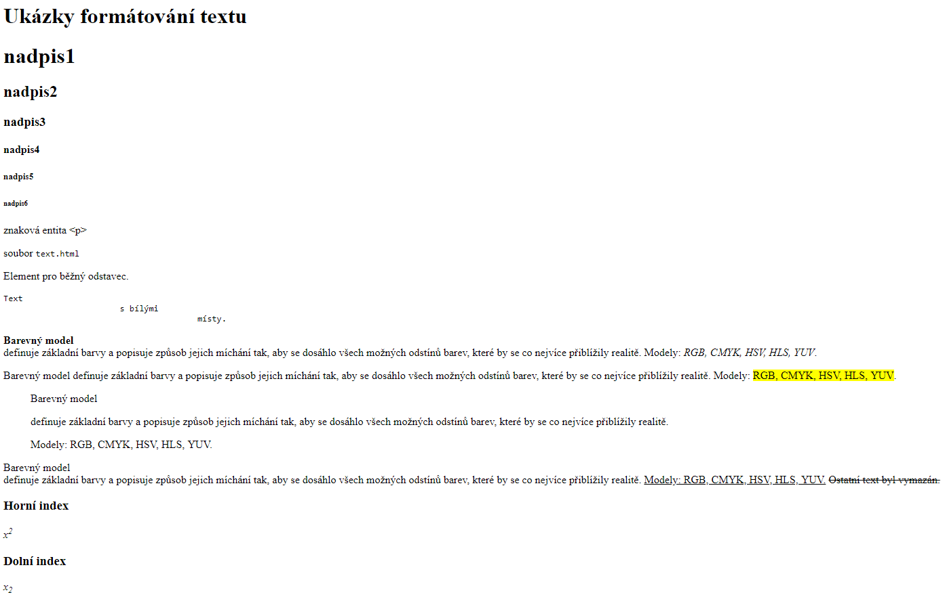

**Samostatný úkol**

Vytvořte v HTML5 stránku, kterou vidíte na obrázku. Soubor pojmenujte **ukol-text**.**html**:

